
Знай! Люби! Бережи!
Тетяна Трипуз, учитель математики
Калинівського НВК,
Снігурівський р-н., Миколаївська обл.

Природа – такий же унікум,
як картина Рафаеля. Знищити
її легко, відновити неможливо.
( І.П. Бородін)
Наша епоха увійде в історію не лише як ера великих досягнень людства, бурхливого розвитку науки, техніки, а й, на жаль, як доба глобальної екологічної кризи
Ця порівняно проста теза є відправною щодо розуміння низки глобальних екологічних проблем. Наша Планета серйозно хворіє. У двері людства стукають лиха екологічних катастроф. Рубають ліси, палять вугілля, нафту, газ, отруюють грунт, воду. Загинули сотні малих річок, деградують екосистеми Чорного та Азовського морів. Протягом тисячоліть людина посилено втручалася в природу, не порушуючи питання про підтримку в ній рівноваги. Особливо ускладнилися відносини суспільства і природи в XX ст., коли в процесі науково-технічної революції різко зріс антропогенний вплив на навколишнє середовище. Екологічна криза є наслідком сумісної дії таких факторів, як неконтрольований демографічний вибух, виснаження природних ресурсів і активне зростання забруднень повітря, води й ґрунтів, які природа сама вже не в змозі знешкодити. Але якщо проаналізувати питання глибше, то виявляється, що є інша, серйозніша причина екологічної кризи: це занепад духовності, надзвичайно низький рівень екологічної культури у цілих народів і націй, низький рівень екологічної освіти, загальний спад морального рівня протягом останніх десятиліть. Але перемогти труднощі можна лише тоді, коли про них знаєш.
З метою поглиблення знань про природу та виховання екологічного мислення учнів, провела вже не один урок під рубрикою: «Екологія людства очима математики». Бо вважаю, що від того, як діти навчаються з дитинства відноситися до навколишнього середовища, екологічно мислити, залежить і формування в них бережного ставлення до природи, небайдужості до проблем сьогодення. Треба пам’ятати завжди, що народ живе доти, доки жива природа рідного краю. Народ – це всі ми, люди, і ми маємо мозок і серце.

Урок – турнір. Екологія людства очима математики
Тема уроку. Спільні дії з десятковими, звичайними дробами та натуральними числами
Мета уроку:
- удосконалюючи навчальні компетенції з теми «Спільні дії з десятковими, звичайними дробами та натуральними числами», оцінити наслідки екологічних катастроф, що відбувалися та відбуваються у світі;
- розвивати техніку обчислення, пізнавальну активність, логічне мислення, увагу, пам'ять, культуру математичного мовлення;
- виховувати інтерес до навчання, непримириме ставлення до безсоромного пограбування природи, до злочинних дій відносно природи.
Тип уроку. Урок удосконалення знань
Обладнання: демонстраційні таблиці, мультимедійна дошка, комп’ютер.


«Щоб утвердити себе Людиною з великої літери, необхідно ще стільки самовдосконалюватися, довідуватися, пізнавати, жити в гармонії з природою. Я певен: з часом Людина стане найпершим і найвдячнішим другом природи, а не безтурботним споживачем, а то й руйнівником»
(М.Міщенко)

Перебіг уроку
Сьогоднішній урок-турнір – це урок-змагання. А змагатимуться дві команди: команда «Вперед» і команда «Еколог»(представити команди). Головним арбітром буду я. Визначити переможця мені допоможе таблиця, яку заповнимо разом:

Команди | Відгадай слово | №1 | №2 | №3 | №4 | №5 | №6 | Ланцюжок обчислень | Загальна  кільк.балів
«Еколог»
«Вперед»

Кожне завдання оцінюється 5 балами. Команда, яка першою вірно справилася із завданням коментує хід розв’язання і отримує максимальну кількість балів, а інша команда теж отримує бали, кількість яких залежить від того, на скільки відсотків було виконано завдання.

І. Перевірка домашнього завдання

1. Повторити алгоритми виконання дій з десятковими та звичайними дробами.
2. Усний рахунок. Математична естафета: «Відгадай слово»
Враховується правильність та швидкість виконання.

6,3 : 0,09 | 70 | Е  Ключ до розгадки  Запишемо це слово в словник
  Г | О | Л | Е | К | О | Я | І
  4$\frac{5}{9}$ | 14 | 1,1 | 70 | 42,83 | 1 | 26,4 | 0,45
43 – 0,17 | 42,83 | К
1,8 + 12,2 | 14 | О
5,19 – 4,09 | 1,1 | Л
$\frac{25}{100}$ + 0,75 | 1 | О
$$\frac{2}{9}+ 4 \frac{3}{9}$$ | 4$\frac{5}{9}$ | Г
0,15 · 3 | 0,45 | І
5² + 1,4 | 26,4 | Я

ІІ. Мотивація навчальної діяльності учнів
Людина і природа… Філософи, поети, художники усіх часів і народів віддали данину цій вічній і актуальній темі. Та ніколи вона не стояла так гостро, як у наші дні, коли загроза екологічної кризи, а може й катастрофи, нависла над людством і проблема екологізації матеріальної і духовної діяльності людини стала життєво необхідною.
Вперше термін «екологія» запропонував німецький вчений біолог Геккель у 1866 році. У праці загальна морфологія організмів він навів таке визначення цієї науки: екологія – це сума знань, що належать до економіки природи. Сучасне визначення екології: це наука про особливості взаємозв’язків і узгодження стратегії Природи та стратегії Людини, що має базуватися на ідеї збереження розумної Техносфери та Біосфери.
Як свідчать стародавні літописи, близько 4 тис. років тому вавилонський цар Хаммурапі, а пізніше китайські та монгольські імператори та європейські монахи вже дбали про збереження природи й видавали накази про охорону лісів, трав’яного покриву степів, водних джерел.
З розвитком цивілізації та науково-технічного прогресу, бурхливим зростанням кількості населення на Землі, обсягів виробництва та його відходів, проблеми стосунків між природою та людиною дедалі більше загострюються. Страшною дійсністю стали: отруєні річки, моря, океани; задушливе повітря у великих промислових містах; загублені ліси; сотні зниклих видів тварин, рослин; голод; загроза кліматичних аномалій; виснаження ґрунтів та інші екологічні катастрофи. До них відносять: виверження вулканів, пожежі лісів, нафтових свердловин, вибух на Чорнобильській АЕС, аварії танкерів, неконтрольовані сміттєзвалища. Все це говорить про те, що забрудненню довкілля немає меж. Ці проблеми торкаються всіх нас. І ви вже розглядали питання екології на уроках природознавства, рідного краю. А на сьогоднішньому уроці я пропоную вам поглянути на екологію людства очима математики. Тож ключове проблемне питання уроку: Людина розумна істота, а чи зуміє людство розумно підійти до питань екології?
ІІІ. Удосконалення навчальних компетенцій
Турнір між командами: «Математичні перегони»
Завдання 1. Знайти діаметр кратера (заглиблення в землі), що утворився внаслідок падіння великого метеорита 30 млн. років тому, в Сибіру, в районі річки Хатанги.

км
- 0,18=
: 0,0061=
: 4 =
: 0,0061

0,6 · 2,5 =
+ $\frac{7}{25}=$
0,6 · 2,5 =

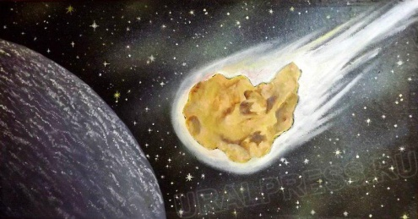
- 0,6 · 2,5 = 1,5
- 1,5 – 0,18 = 1,32
- 1,32 : 4 = 0,33
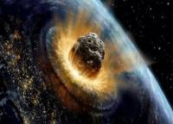
- 0,33 + $\frac{7}{25}=$0,61
- 0,61 : 0,0061 = 100(км)
Про силу цього вибуху свідчили уламки скель діаметром у 20 м, розкидані на відстані 40 км від кратера. Енергія цього колосального вибуху оцінюється у 10²³ Дж, вона перевищила енергію найпотужніших вулканів та найсильніших землетрусів у сотні тисяч разів і дорівнювала вибуху 120 млн. атомних бомб такої потужності, що було скинуто на Хіросіму.
Завдання 2. Грізним стихійним лихом у далеких районах Землі є вулканічна діяльність, що супроводжується землетрусами, руйнівними хвилями – цунамі, що виникають в океані, викидом у верхні шари атмосфери багатьох газів та вулканічного попелу, що приводить до зниження опромінення Землі Сонцем і похолоданням. Замінивши відповіді буквами, ви прочитаєте назву вулкана, який заподіяв дуже багато лиха.

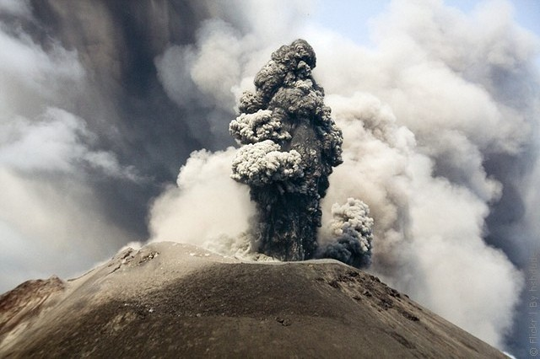
У 1915 році в Індонезії (показати на карті) на тисячі кілометрів заявив про себе вулкан Кракатау. Викликані ним ударні хвилі тричі оповили всю планету. Хвиля заввишки 30-40 м пронеслась по всьому Тихому океану, обійшла мис Доброї Надії, дійшла до берегів Франції, Англії. Хмари попелу спричинили сутінки навіть у Європі. Тоді в повітря злетіло 80 млрд. м³ гірської породи, утворені вибухом хвилі, здіймалися на висоту 260 м. Вулкан приніс смерть 36 000 чоловік.

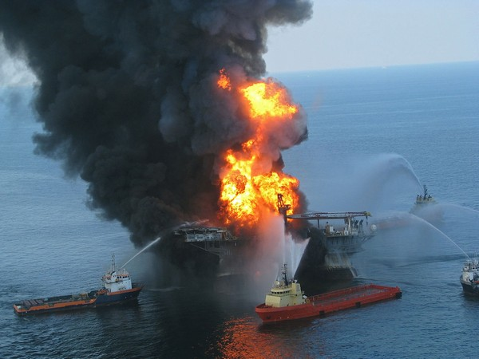
Завдання 3.
Людина – частина природи, але найбільш небезпечні на нашій планеті катастрофи пов’язані саме з нею. Прикладом екологічної катастрофи, викликаної військовим конфліктом, є події, що відбувалися на території Кувейту(показати на карті) та прилеглих ділянках Перської затоки під час операції «Буря в пустелі» у 1991 році. Відступаючи з Кувейту, іранські окупанти підірвали вибухівкою понад 500 нафтових свердловин. Значна частина їх спалахнула і горіла протягом 4-х місяців, отруюючи шкідливими газами і сажею велику територію. Зі свердловин, що не загорілися, нафта била фонтанами, утворюючи великі озера та стікаючи в Перську затоку. Сюди ж вилилася велика кількість нафти і з підірваних терміналів та танкерів.
Аварія на нафтовій платформі

Задача. Під час екологічної катастрофи нафтою було вкрито прямокутну ділянку поверхні моря, довжина якої 46 км, а ширина становить $\frac{17}{23}$ довжини. Визначити площу цієї ділянки. А також знайти кількість сажі, яка виділилася в атмосферу внаслідок згорання нафти, якщо цілодобово її виділялося 12 000 т ? Кількість вуглекислого газу, якщо щодобово виділялось близько 1,9 млн.т ? Пожежа продовжувалася протягом 4-х місяців(приблизно взяти кількість днів у місяці -30).

Розв’язання.
- 46 · $\frac{17}{23}=34 \left(км\right)- ширина$
- 46 · 34 = 1564 (км² ) – площа
- 30 · 4 = 120 (діб) – тривала пожежа
- 12000 · 120 = 1440000 т – сажі
- 1,9 · 120 = 228 млн.т – СО₂ – виділилося в атмосферу.
До найбільш шкідливих хімічних забруднювачів відноситься нафта і нафтопродукти. Щорічно їх надходить у Світовій океан близько 100 млн. тонн.

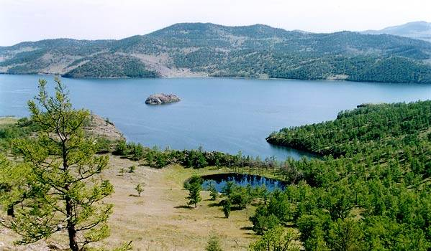
Завдання 4.
«Як швидко минають дні, коли в людини є хліб і вода. І як повільно течуть вони, коли немає ні ковтка води».
- Як ви розумієте слова Семена Скляренка, процитовані мною?
- Яка найбільша річка України? (Дніпро)
Дніпро - найбільша річка України, третя в Європі після Дунаю і Волги. Його довжина 2201 км, в межах України 981 км, площа водозбірного басейну 504 тис. кв. км. До нього впадає 32 тис. водотоків - великих і малих, з яких 89 - річки довжиною понад 100 км. Тому все те, що надходить на поверхню землі у вигляді промислових, сільськогосподарських відходів, забруднених атмосферних опадів, обов'язково впадає в Дніпро. Потім всі отруйні речовини по харчових ланцюгах поширюються у довкіллі, потрапляють в організм людини.

Задача. У Дніпро щорічно скидається близько 12 км³ стічних вод, з яких 15% без будь-якої очистки – це небезпечні води, що містять отруйні речовини. Яка кількість небезпечної води потрапить у Дніпро за 5 років?
Розв’язання.
- 12 · 0,15 = 1,8 (км³) – за 1 рік;
- 1,8 · 5 = 9 (км³) – за 5 років.

Злочинна політика з природо використання привела до загибелі в Україні за останні 50 років близько 20 тис. малих річок. В тому числі зникли річки і на території Миколаївської області: Мертвовід, Громоклея, Сугоклея. Вода – найдорогоцінніша мінеральна сировина, це не тільки засіб для розвитку промисловості і сільського господарства, вода – це жива кров, яка створює життя там, де його не було. На території нашої області є три головні річкові системи: Південний Буг, Інгул і Інгулець. Дуже забруднена і замулена річка, що протікає по території нашого Снігурівського району – Інгулець. На території нашого села протікає маленька річечка Вірьовчана Балка.
Всім відомо,що прісна вода – джерело життя. В Україні зараз на одну людину припадає 100 м³ води, що в 10 раз менше, ніж в 1995 році. Проблема питної води буде загострюватись.

Завдання 5.
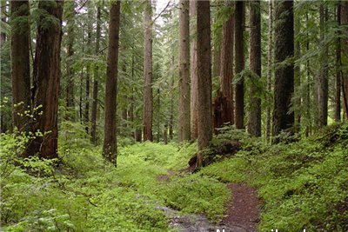
Внаслідок дикунського ставлення відпочиваючих до природи, відбуваються пожежі лісових масивів. Хочу повідомити, що 1 га лісу очищає 10-20 млн.м³ повітря, затримує за рік 30-70 т пилу, має запас деревини 130-230 м³ , випаровує в атмосферу 2500 т вологи.
Ліс – це зелені легені планети, гігантський фільтр, що очищає повітря.
- Ваше відношення до знищення лісонасаджень на території нашого села?

Задача. 1 га лісу є тією площею, на якій бджоли можуть зібрати 800 кг меду. Підрахуйте, яку кількість меду буде втрачено, якщо пожежею буде знищено 2$\frac{1}{4} га$ лісу ?
Розв’язання
800 · 2$\frac{1}{4}=$ 800 · $\frac{9}{4}$ = 800 : 4 · 9 = 1800 (кг) = 1,8 (т)

Завдання 6. Розв’язавши рівняння, знайдете щорічну кількість пожеж у світі, що відбуваються на атомних електростанціях:
(х : 9) – 4,8 = 0,2.
Розв’язання.
х : 9 = 0,2 + 4,8
х : 9 = 5
х = 45
За роки існування атомних електростанцій сталося чотири ядерні катастрофи. У 1957 році, у Великобританії мала місце аварія реактора з викидом радіоактивних продуктів поділу. 1979 рік, на АЕС «Трімалайленд» у США стався вибух і витекла велика кількість радіоактивної води.
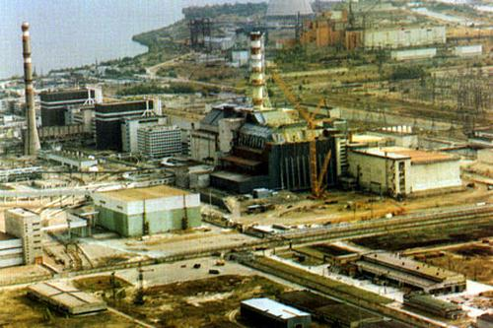
Україна. Квітень 1986 року. …Пахла весною зорана земля. Гралися на сонечку діти. Мати виглядала сина на вихідні, а він як свічка горів на вахті. Друзі-пожежні кинулися гасити і заслонили собою планету. Катастрофа прогриміла на весь світ. На 6 травня виділилося в атмосферу 63 кг надзвичайно радіоактивних речовин. Для порівняння: під час атомного бомбардування Хіросіми в атмосферу було викинуто 0,74 кг таких речовин. З 1987 року в Києві у 3 рази збільшилася кількість онкологічних захворювань, у 6 разів – захворювань ендокринної системи, в 6 разів – захворювань крові, у 31 раз – органів дихання.
11березня 2011 року в результаті найсильніших в історії Японії землетрусу та цунамі, стався викид радіоцезію на АЕС «Фукусіма». Науковці довели, що цей викид лише вдвічі менший від того, аніж на Чорнобильській атомній електростанції.
Фізик і математик В.Новіков сказав: «При дуже палкому бажанні досягти абсолютної надійності ядерної енергетики можна. Проте заради цього доведеться прийняти тривіальне рішення – аби такої енергетики не існувало зовсім».
Завдання 7. Знайдіть числа а,в,с,m у ланцюжку обчислень:

- $\frac{1}{4}$
$$\frac{3}{25}+ 1,88$$
+ 8 999 999,99
· 0,13
а
в
с
m

- а = $\frac{3}{25}+ 1,88=0,12+1,88=2$
- в = 2 · 0,13 = 0,26
- с = 0,26 - $\frac{1}{4}$ = 0,26 – 0,25 = 0,01
- m = 0,01 + 8 999 999,99 = 9 000 000

Числу m відповідає світова сумарна маса мозку людини в тоннах і вона становить на сьогодні майже 9 000 000 т. Це вагоме число і говорить про те, що можливості мозку людини безмежні. Головним лише залишається питання – чи зуміє людство правильно розпорядитися цим чудом, яке йому дала природа.

(Підбити бали в таблиці. Оголосити команду, що набрала більшу кількість балів)

IV. Домашнє завдання
Повторити §15, запитання 1 – 6. Скласти задачу на екологічну тематику із застосуванням дій зі звичайними дробами і десятковими.

V. Підсумок уроку

Екологічна проблема – одна з найгостріших глобальних проблем сучасності. Тому кожен з нас повинен оволодіти «екологічною грамотою», а серце і розум його повинні бути одухотворені любов’ю до всього живого, бо її величності Природі, за словами В.Романюка, треба:
Людської треба доброти,
Щоб цвіт з’явився на калині,
Щоб ночі ранок перейти,
Щоб соловейко тьохкав нині.
Природі, звірові, людині
Людської треба доброти
- З розглянутих нами екологічних катастроф, чи всі є наслідками нерозумної діяльності людини?
- Екологічні права в Конституції України (ст..50, 18)
- Які математичні знання допомогли вам виконати всі запропоновані завдання на уроці?
Висновок

Покоління відходять, й покоління
приходять, а земля віковічно стоїть!
(Старий Завіт)
Екологи різних країн світу переконані, що повністю запобігти наслідкам заподіяного лиха нам уже навряд чи вдасться. Проте, сьогодні діє величезна кількість «зелених» організацій, які взялися за пошук можливих рішень екологічних проблем світу. Міжнародне співробітництво в екологічній сфері дозволяє проводити спільні розробки і програми з охорони навколишнього середовища, укладати міжнародні конвенції. Врятувати планету вдасться лише за умови загального розуміння. Виховання екологічної свідомості — ось, що є сьогодні першочерговим завданням.
Тільки тепер ми починаємо розуміти, що лише зміни в діяльності людини можуть врятувати Землю від катастрофи. Наш спосіб життя серйозно порушив рівновагу природного середовища. Колосальні зміни, які відбуваються у наш час, можуть скінчитися дуже погано.
Проте, Людині завжди притаманна думка заглянути в завтрашній день, хоч би трішки побачити те, що може чекати всіх нас, оцінити можливості вплинути на це майбутнє. Сьогодні ми з вами лише торкнулися проблем екології світу, але я сподіваюсь, що вийшовши з уроку, ви понесете в своїх серцях, в своїх думках свою позицію, своє відношення до всього того, що нас оточує.

Зупинися, людино, на мить…
І відчуй, як Планеті болить.
Як із серця крик вирина –
Зупинися, Земля в нас одна!

Використані джерела інформації
- Г.О.Білявський, Р.С. Фурдей. Основи екологічних знань.
Київ «Либідь» 1997.
- Л.П.Царик, П.Л.Царик, І.М.Вітенко. Екологія 11. Київ «Генеза» 2011.
- Дитяча енциклопедія. Екологія. Харків «ФОЛІО» 2004.
- Науково-методичний журнал. Екологія. №23, вересень 2009.
- Інтернет ресурси.

